МДОУ «Детский сад № 95»
Консультация для родителей по теме: «18 января – Всемирный день снеговика»
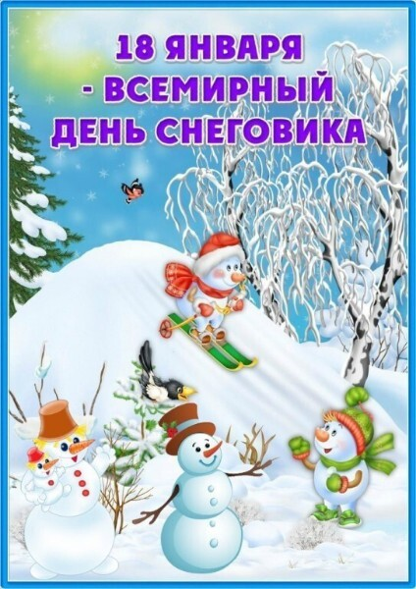
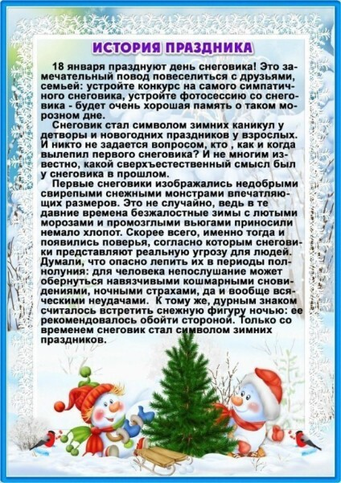

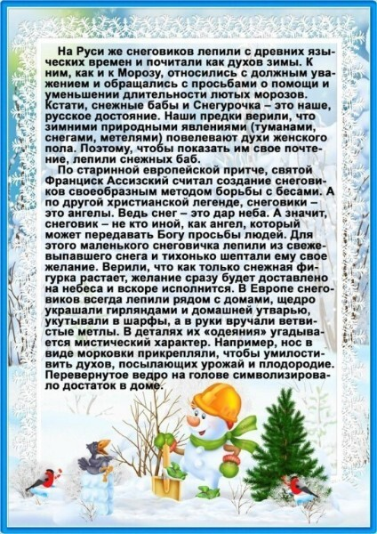

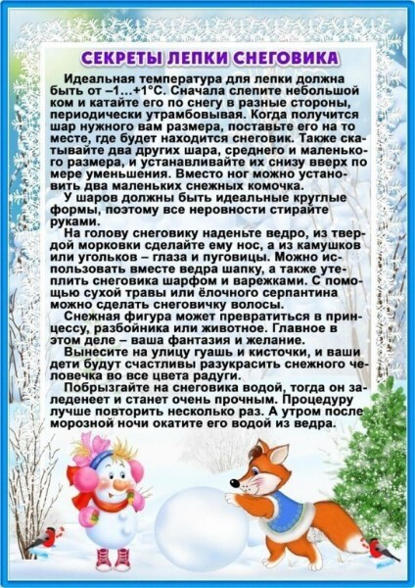

Подготовила
Новикова В. Л.
Воспитатель МДОУ «Детский сад №95»
По материалам интернет – ресурсов
Ярославль, 2024

